Что нужно сделать, чтобы получать налоговые уведомления через портал Госуслуг?
Получать налоговые уведомления на уплату имущественных налогов физических лиц и НДФЛ, а также требования об уплате задолженности граждане могут через портал Госуслуг с 1 июля 2023 года.
Это возможно при соблюдении двух условий:
1. Налогоплательщик зарегистрирован в единой системе идентификации и аутентификации на портале Госуслуг.
2. Налогоплательщик направил через портал Госуслуг согласие на получение документов от налоговых органов.
Пользователь Госуслуг сможет оплатить начисления из указанных документов онлайн, при этом налоговые уведомления и требования об уплате задолженности не будут дублироваться письмами по почте.
Воспользоваться возможностью получения налоговых документов через Госуслуги можно вне зависимости от наличия доступа к Личному кабинету налогоплательщика на сайте ФНС России.
Для направления согласия о получении документов от налоговых органов налогоплательщику необходимо на портале Госуслуг в разделе «Налоговые уведомления» проверить свои данные и подписать согласие электронной подписью, предварительно скачав приложение Госключ на телефоне или планшете. Подписанное в приложении Госключ согласие автоматически направляется в ФНС России.
Подробную информацию о порядке получения налоговых уведомлений через портал Госуслуг можно получить по телефону контакт-центра Федеральной налоговой службы 8 (800) 222-22-22.
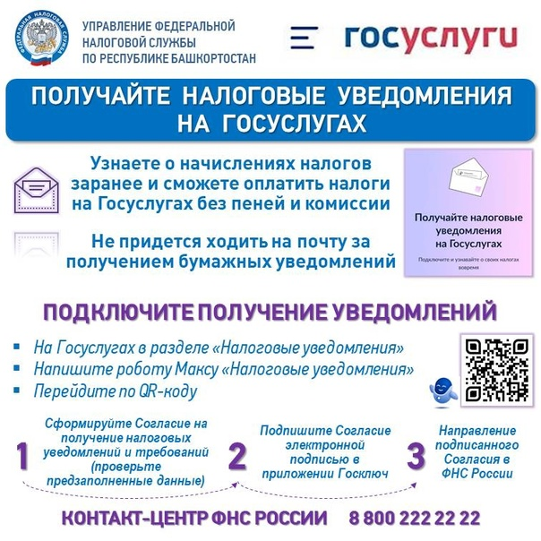
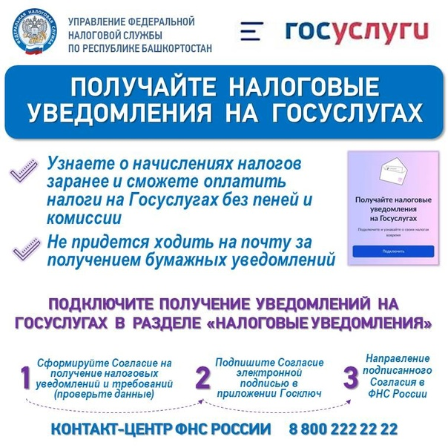
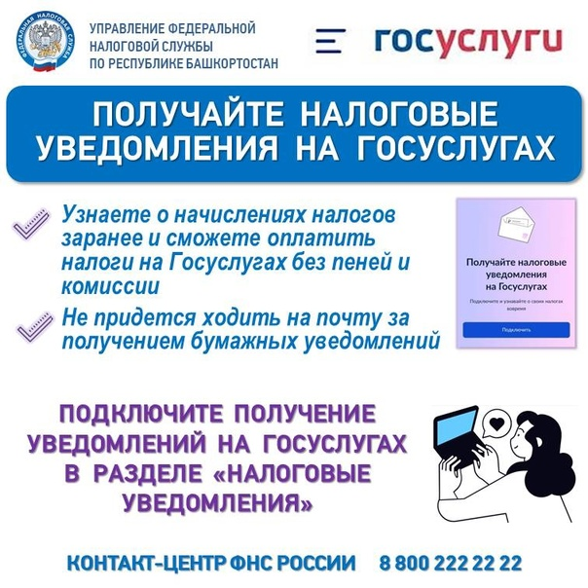
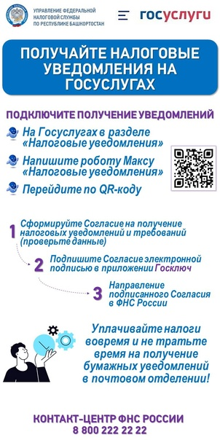
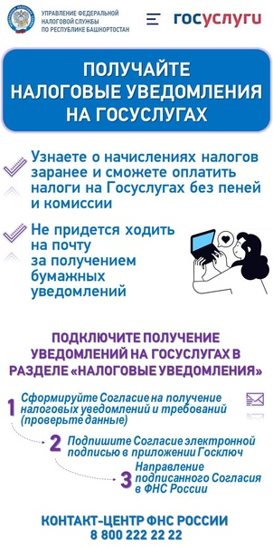
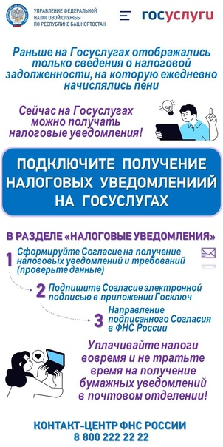
4
Нравится

